GRUPO SER EDUCACIONAL

UNIVERSIDADE MAURICIO DE NASSAU

DISCIPLINA: ESTÁGIO SUPERVISIONADO I - PEDAGOGIA

**BRITO, João Paulo da Silva [1]**

RELATÓRIO FINAL

RELATÓRIO DE ESTÁGIO SUPERVISIONADO I EM PEDAGOGIA

Campina Grande/PB

2018

**JOÃO PAULO DA SILVA BRITO**

**RELATÓRIO DE ESTÁGIO SUPERVISIONADO I EM PEDAGOGIA**

Relatório final apresentado ao Curso de Graduação em Pedagogia da Universidade Mauricio de Nassau como requisito parcial para aprovação na disciplina de Estágio Supervisionado I.

**Campina Grande/PB**

**2018**

Sumário

**1 INTRODUÇÃO.............................................................................................................3**

**2 CARACTERIZAÇÃO DA ESCOLA..........................................................................5**

**3 A ANÁLISE DOCUMENTAL COMO POSSIBILIDADE DE REFLEXÃO DA IDENTIDADE DA ESCOLA CAMPO...................................................................................6**

3.1 O PROJETO POLÍTICO PEDAGÓGICO......................................................................6

3.2 A ANÁLISE DOCUMENTAL DO LIVRO DIDÁTICO...............................................7

**4 OBSERVAÇÃO DA PRÁTICA PEDAGÓGICA NA ESCOLA**..**............................8**

4.1 PRIMEIRA ATIVIDADE DATA: 20/11/2018..............................................................8

4.2 SEGUNDA ATIVIDADE DATA: 21/11/2018..............................................................8

4.3 TERCEIRA ATIVIDADE DATA: 22/11/2018..............................................................9

4.4 QUARTA ATIVIDADE DATA: 23/11/2018.................................................................9

4.5 QUINTA ATIVIDADE DATA: 26/11/2018................................................................10

4.6 SEXTA ATIVIDADE DATA: 27/11/2018...................................................................10

**5 AVALIAÇÃO DA PESQUISA-AÇÃO.....................................................................12**

5.1 PRIMEIRA REGÊNCIA DATA: 03/12/2018..............................................................12

5.2 SEGUNDA REGÊNCIA DATA: 04/12/2018..............................................................13

5.3 TERCEIRA REGÊNCIA DATA: 05/12/2018..............................................................13

5.4 QUARTA REGÊNCIA DATA: 06/12/2018.................................................................14

5.4 QUINTA REGÊNCIA DATA: 07/12/2018..................................................................14

5.4 SEXTA REGÊNCIA DATA: 10/12/2018....................................................................15

**6 METODOLOGIA.......................................................................................................17**

**7** **CONSIDERAÇÕES FINAIS.....................................................................................18**

**REFERÊNCIAS..........................................................................................................19**

**APÊNDICES................................................................................................................21**

APENDICE A – FOTOS DAS OBSERVAÇÕES E REGÊNCIAS.............................22

APENDICE B – FOTOS DAS ATIVIDADES FORA DA SALA DE AULA............23

**ANEXOS......................................................................................................................24**

ANEXO A - FICHA DE FREQUÊNCIA INDIVIDUAL DE ESTÁGIO SUPERVISIONADO - LICENCIATURAS.............................................................................30

**1 INTRODUÇÃO**

O estágio é momento único na formação profissional, pois é nele que se articula a teoria a prática de todo conhecimento adquirido no decorrer do curso, o estágio faz parte da maioria dos cursos de graduação e cursos técnicos, nos cursos de licenciatura se configura como obrigatório na formação do professor. Para Fairchild (2010) o estágio se configura como sendo de fundamental importância na formação acadêmica, uma vez que é o momento em que o discente coloca em prática todas as experiências vividas durante o curso e que nesse momento se articula com a realidade profissional.

O presente relatório é resultado do trabalho do período de inserção na Escola Municipal de Ensino Fundamental José Cosme Irmão no período de 20 de novembro de 2018 a 10 de dezembro do mesmo ano, o presente estágio teve por objetivo instigar os discentes do curso de licenciatura em Pedagogia diante de situações vivenciadas em sala de aula, compreendendo suas peculiaridades, bem como adquirir os conhecimentos na prática da educação.

Na escola em questão foi possível compreender um pouco da educação infantil, bem como a estrutura escolar e organizacional, sendo um ambiente único com peculiaridades que são pensadas diante do principio da individualidade das crianças, e como se trata de uma instituição publica a mesma contempla várias características que se diferenciam da instituição privada.

Dentro da unidade é possível notar o trabalho conjunto da direção, professores, vigilantes, auxiliares de serviços e secretários a fim de propiciar o melhor para o acolhimento das crianças, diante da escassez de recursos a unidade tem dificuldades em alguns quesitos, mas que ainda sim dentro da perspectiva de possibilidade o corpo escolar se empenha no seu melhor.

Na unidade se fala bastante a respeito dos desafios cotidianos da educação infantil bem como das características peculiares de cada criança, é possível ainda observar o desafios do mesmo, uma vez que se trata de uma prática a qual se almeja o aprendizado e desenvolvimento das crianças, mas que em conjunto precisa pensar no cuidado com acidentes, brigas de crianças, déficits individuais e outros.

Uma vez inserido na unidade e em processo de formação quanto discente tem-se pensamentos atuais diferenciados a cerca das práticas pedagógicas, assim a regência por parte do estagio se propõe a inovar naquele ambiente, sendo, portanto importante para toda a unidade, uma vez que a monotonia diária causa desgaste e minimiza os estímulos de aprendizado. Para Milanesi (2012) o estágio é um período que para o licenciado é muito importante a qual é muito aguardado por eles, pois para maioria dos alunos a única experiência que tiveram com sala de aula foi na condição de aluno, assim esse contexto tende a se alterar e isso acaba provocando ansiedade no discente.

A seguir serão abordados as características da escola, a análise feita a partir do projeto político pedagógico e livro, posteriormente será abordado no tocante ao período de observação de aulas e das regências efetuadas, finaliza-se com os procedimentos metodológicos e considerações a respeito do estágio, referências, apêndices e anexos.

**2 CARACTERIZAÇÃO DA ESCOLA**

Esse relatório refere-se às atividades realizadas na Escola Municipal de Ensino Fundamental José Cosme Irmão a qual se trata de uma escola pública da rede municipal de ensino, subsidiada pela secretaria municipal de Aroeiras, e localizada na Rua Projetada em Vila Nova de Pedro Velho, S/N, centro de Aroeiras (CEP: 58489-000) cidade localizada no interior da Paraíba. A escola em questão é uma instituição que fornece serviços educacionais a educação infantil até o quinto ano no turno da manhã (matutino). E o referido estágio foi executado unicamente na educação infantil I cujo objetivo foi o de observar à prática docente e ministrar aulas em séries iniciais do Ensino Infantil.

Se tratando da estrutura institucional é uma escola ampla com salas que comportam bem os alunos, com lousa, birô e cadeiras apropriadas, sendo então um ambiente limpo, organizado, arejado, devidamente iluminado, e que apresenta um amplo espaço dentro dos muros da escola a qual no geral é utilizado pelos alunos para suas brincadeiras de intervalo e conversas paralelas, dispõe ainda de um laboratório de informática, uma biblioteca e um laboratório multidisciplinar, a instituição tem também uma cantina onde fornece alimentação para os institucionalizados.

Especificamente a respeito da educação infantil a sala de aula a qual o estágio está sendo executado conta com um cantinho da leitura onde têm alguns cartazes, alfabeto colado na parede e os números de 1 a 9. As crianças são trazidas até a unidade pelos seus pais ou outros familiares, depois de acolhido pela professora titular as mães retornam para casa e os alunos iniciam as atividades.

**3 A ANÁLISE DOCUMENTAL COMO POSSIBILIDADE DE REFLEXÃO DA IDENTIDADE DA ESCOLA CAMPO**

A seguir será explanado a respeito de uma reflexão executada na unidade escolar a partir dos livros e do projeto pedagógico que norteiam a prática docente na unidade.

3.1 O PROJETO POLÍTICO PEDAGÓGICO

O Projeto Político Pedagógico (PPP) da escoda escola em questão é um documento de fácil acesso a qual está disponível na secretaria da instituição, segundo o PPP, os pontos fortes na área pedagógica são: Compromisso da direção com o pedagógico; qualificação e compromisso dos professores e Atendimentos Educacional Especializado para os alunos com necessidades especiais. Tendo por objetivo promover a aprendizagem de todos os seus alunos, lhes assegurando uma trajetória de sucesso; orientar o educando da importância e necessidade do saber e da relevância do aprender para poder ser; oportunizar momentos de formação permanente, garantindo aos educandos uma melhoria na ação pedagógica; envolver a família nas atividades escolares, assumindo um maior compromisso no acompanhamento dos seus filhos.

A organização curricular da Escola municipal de ensino fundamental José Cosme irmão baseia-se no desenvolvimento de competências e habilidades básicas no intuito de desenvolver a aprendizagem, baseando-se na lei de diretrizes e bases da educação nacional (LABEN). Na construção do PPP a escola em questão reuniu com professores, alunos, pais e demais funcionários no intuito de discutir temáticas relevantes na construção e desenvolvimento pleno dos alunos, a escola José Cosme Irmão é estabelecido em regime anual e clicado, isso é, considera as variações evolutivas dos alunos, bem como sua trajetória histórica no contexto pessoal e familiar, a qual busca compreender os alunos na perspectiva de suas peculiaridades.

A LDBEN Prevê que a educação básica possa de organizar em séries anuais, períodos semestrais, ciclos, alternância regular de períodos de estudos, grupos não seriados, baseado na idade, competências e/ou outros critérios, baseando-se no interesse do processo de ensino-aprendizagem. Nessa perspectiva a escola em questão desenvolve a alternância regular que tem por objetivo uma organização do ensino de modo sequencial cumprindo diferente momento, isso é a professora explica o conteúdo na unidade escolar e são executadas ainda atividades referentes ao assunto dia, e são também disponibilizadas atividades extraclasse onde os alunos levam para casa para ser feito.

3.2 A ANÁLISE DOCUMENTAL DO LIVRO DIDÁTICO

A unidade escolar não conta com nenhum livro didático próprio para a turma a qual o estágio foi realizado, atualmente utiliza vários livros literários a qual estão disponíveis na biblioteca da unidade. Existem vários livros que contam histórias como o dos três porquinhos, João e Maria, o gigante assustador, a festa no céu, a galinha dos ovos de ouro, o gato de botas, Pinóquio e vários outros.

A educação infantil carrega certas especificidades, a criança deve ser motivada o despertar pela leitura e escrita sendo imprescindível para sua alfabetização é uma etapa importante para a vivência escolar. É notável o quão importante é esse contato direto com os livros, uma vez que inclusive as ilustrações em conjunto da história vão criando vínculos afetivos entre a escola, professor e aluno, esse contato imediato com os livros possibilita desenvolvimento pleno dos alunos, a qual favorece seu desenvolvimento o cognitivo e sua imaginação que é essencial para a formação do censo criticam.

**4 OBSERVAÇÃO DA PRÁTICA PEDAGÓGICA NA ESCOLA**

No primeiro contato com a unidade escolar foi dialogado com a diretora da a respeito dos objetivos do estágio, a mesma apresentou a escola incluindo salas, biblioteca, cantina, secretaria, banheiro e outros, por ultimo a sala a qual o estagio seria executado apresentando a professora que ira supervisionar.

4.1 PRIMEIRA ATIVIDADE DATA: 20/11/2018

A professora Larissa recebeu as crianças na porta da sua sala, após receber todos os alunos a professor inicia a temática as vogais, a qual ela reuniu os alunos e apresentou as letras no quadro pedindo para que as crianças repetissem, após finalizar a mesma colocou um CD com cânticos para apresentar as letras aos alunos, a canção foi reproduzida a partir de um micro system, após a audição foi entregue as crianças varias letras impressas em tamanho A4 para colorir, após terminar de colorir (cada criança ficou com uma letra) a professora fez uma chamada por letras, para que cada letra composse de forma organizada o alfabeto. A professora antão chamava por ordem, letra A, então o aluno que pintou a letra A levava até onde estava a professora, e ia chamando até a letra Z.

De acordo com Macedo, Almeida e Tibúrcio (2017) as crianças aprendem a partir dos sentidos construídos no desenvolvimento das palavras e não por atividades de repetição, mas certamente se tratando das crianças evidencia-se a importância do lúdico e da prática contextualizada com a escrita no desenvolvimento de uma alfabetização mais efetiva.

Nessa perspectiva acredita-se que a temática foi abordada de forma atraente para as crianças, respeitam seu nível de aprendizagem, sendo, portanto efetiva ao esperado, possibilitando conhecimento apartir uma atividade que agrade aos alunos tornando seu aprendizado prazeroso.

# 4.2 SEGUNDA ATIVIDADE DATA: 21/11/2018

A aula em questão teve como temática o folclore, em um primeiro momento foi contada a história do Saci Pererê através de um livro de literatura infantil a qual dispunha a biblioteca, após contar a historia as crianças puderam falar entre si um pouco sobre o que acharam da história e foi dado início as atividades.

Gonçalves e Graupmann (2017) ressaltam que quando o professor reconhece o folclore é possível notar que com o que lhe envolve há múltiplas possibilidades de realização de práticas pedagógicas na unidade escolar, e quando o professor conhece a temática e a explora, é possível tornar as aulas mais vantajosas, tanto em aspectos didáticos e metodológicos quanto para o desenvolvimento do aluno.

A atividade foi executada da seguinte maneira, os alunos receberam da professora a imagem do Saci Pererê impressa em papel A4 para que os alunos pintassem o desenho, após a pintura os alunos trocaram os seus desenhos uns com os outros e ficaram com o desenho do seu colega.

# 4.3 TERCEIRA ATIVIDADE DATA: 22/11/2018

A professora realizou uma aula a qual foi trabalhada a imaginação, a atenção e o raciocínio lógico, a atividade se iniciou formando um ciclo de conversas, a qual foi falada sobre o tempo, que dia era, após isso foi iniciado a brincadeira intitulada “bico”, a qual a professora dizia vários animais e os alunos deveria dizer bico quando esses animais citados realmente tivesse bico como papagaio, galinha, águia, e outros, já quando o animal não tivesse bico como sapo, gato, rato e outros os alunos deveriam permanecer calado.

A avaliação foi feita de forma gradativa através das observações e identificação, todos os alunos entravam na brincadeira com 10 pontos, os alunos que errassem perdia 1 ponto, ao final foi contabilizado os alunos com mais pontos.

As técnicas lúdicas levam a criança a aprender com prazer, sendo importante portanto levar em consideração que a educação lúdica não é apenas um passatempo ou uma simples brincadeira, mas uma forma divertida de aprendizagem, sendo sua utilização de suma importancia, para que se consiga uma aprendizagem ativa e significativa, é necessário a criança estar motivada, assim na educação infantil as práticas lúdicas devem fazer parte do processo de ensino-aprendizagem (GADANI, 2017).

Os blocos lógicos desenvolvem a capacidade de atenção, pois as crianças se dispersam com bastante facilidade, trazer seu mundo para a atividade é fundamental. Os conceitos matemáticos e o raciocínio lógico inserido desde cedo irão proporcionar no futuro uma base mais fundamentada e de fácil entendimento, de acordo com o Referencial Curricular Nacional de Educação Infantil argumenta as seguintes estratégias:

# 4.4 QUARTA ATIVIDADE DATA: 23/11/2018

A professora realizou uma aula a qual os alunos consideraram muito divertida onde foi a atenção a atividade, a professora levou para a sala uma caixa com vários objetos, cada objetivo tinha um selo com um número a mesma medida também havia uma ficha com todos os números.

A professora dizia para cada aluno dois números, após escolher os números o aluno deveria ir até a caixa e pegar os dois objetos correspondente ao número escolhido, esses objetos o aluno deveria falar um pouco sobre ele, por exemplo, para o que servia, e em seguida eram levados até o birô e em seguida outro aluno era escolhido para fazer o mesmo.

Essa atividade é interessante, pois aproxima o aluno dos números, pois os números eram ditos e o aluno deveria reconhecer eles nos objetos bem como propicia reconhecimento dos objetos, a avaliação consistia reconhecimento dos números e objetos, os alunos que acertasse pontuavam.

Sanchez Júnior e Blanco (2018) ressaltam que é importante a aproximação das crianças com os números, umas vez que a matemática está presente em nossas vidas desde o nascimento, e mesmo dotado de uma matemática inata e simples é justamente no processo de escolarização que são desenvolvidas as habilidades mais complexas, presentes nos adultos, sendo importante esse estimulo associativo.

# 4.5 QUINTA ATIVIDADE DATA: 26/11/2018

A quinta aula em sala a professora executou uma atividade a qual tinha por objetivo das crianças reconhecerem o seu nome em fichas espalhadas pela sala, a professora espalhou vários nomes no chão da sala, após isso os alunos deveriam procurar seu nome nas fichas, as fichas tinha o nome de todos os alunos além de outros nomes aleatórios.

A partir dos estudos notou-se que o nome é referência tanto de escrita quanti de leitura para a criança sendo essencial para o estabelecimento de sua identidade, desenvolvimento da expressividade e no processo de aquisição da linguagem escrita pela criança, nessa perspectiva é possível estimular as crianças a partir dessa informação, utilizando seu nome no desenvolvimento do aluno (FORTALEZA, 2017).

Ao final da atividade cada aluno deveria ir a frente da classe mostrar que tinha localizado seu nome, após isso o aluno deveria falar um pouco sobre si mesma, contando o que gostava de fazer, a hora que dormia e acordava entre outras coisas.

# 4.6 SEXTA ATIVIDADE DATA: 27/11/2018

A professora na sua sexta aula iniciou uma atividade que os alunos gostaram bastante, a atividade foi executada da seguinte forma, a professora orientou os alunos que ela ia citar as letras do alfabeto, uma a uma, e eles deveriam dizer uma palavra que iniciasse com essa letra.

Por exemplo: letra “A” de abacate, abacaxi, açafrão, amizade, letra “B” de banana, bola, balde, letra “C” de casa, caju, carneiro entre outros, todos os alunos tinha que citar ao menos duas palavras, dessa forma foi organizada a atividade até finalizar o alfabeto.

Conforme ressaltam Monteiro e Soares (2014) a passagem para a fase alfabética é resultado da aprendizagem das correspondências letra-som, resultado do processo de compreensão do princípio alfabético, assim como a familiaridade com as letras e as habilidades voltadas a consciência fonológica e grafonêmica, esse processo não se dá de forma isolada, mas sim um conjunto associativo que possibilita o desenvolvimento infantil.

As crianças adoram essa atividade porque poderiam falar à vontade, mas tinham que no mínimo citar duas palavras. É uma atividade interessante, pois ao mesmo tempo as crianças descobrem novos nomes e fazem assimilação ao alfabeto, o que enriquece o vocabulário.

**5 AVALIAÇÃO DA PESQUISA-AÇÃO**

Abaixo será descrito em relação a regência executada em sala de aula de acordo com as datas de cada atividade realizada, as atividades foram realizadas em comum acordo com a professora supervisora de campo, onde os conteúdos foram negociados previamente e posteriormente realizado sob sua supervisão.

5.1 PRIMEIRA REGÊNCIA DATA: 03/12/2018

Inicia-se a regência dando continuidade a rotina diária a qual se segue normalmente, em um primeiro momento foi feito um circulo para iniciar a atividade planejada. A atividade foi planejada da seguinte forma, foi orientado que cada aluno deveria citar algum objeto que fora visto no caminho para a escola ou na sua dependência, a segunda etapa terá como objetivo o aluno relatar com que letra começa o objeto lembrado por ele, exemplo: casa, com que letra começa? Foi estimulado a diferencias os objetos por parte de cada aluno, para evitar repetições de objetos e respectivamente a letra.

A atividade decorreu bem, no geral as crianças conseguiram identificar a letra inicial, notou-se que algumas crianças apresentavam dificuldades em reconhecer a letra, mas lembrava-se de variados objetos, a turma em si apresenta-se heterogênica, mas é possível a partir de uma visão sistemática desenvolver uma prática efetiva pensando nas generalidades e peculiaridades da turma, por fim para finalizar a aula foi colocada no micro system a música “ABC” do Bob Zoom e em seguida a música da Xuxa intitulado “abecedário da Xuxa”, que oportunizou maior interação entre os alunos e associação entre o alfabeto e palavras.

Essa é importante uma vez que estimula a memória e a linguagem, é notável que a alfabetização é um componente importante do letramento bem como a memorização, e a atividade em si é importante pois se conflui embasado em seus conhecimentos prévios colocando a criança como sujeito principal do seu processo educativo.

Escudeiro (2014) ressalta atividades que trabalham o desenvolvimento da memória são importantes na educação infantil, visto que as crianças dessa faixa etária aprendem com facilidade principalmente com a utilização da brincadeira.

A avaliação do decorrer da atividade se deu a partir da observação continuada, pautada nos estímulos gerados pela criatividade e memorização, notou-se que as crianças estabeleceram relações com o seu meio, e aprendem dessa forma, assim sendo é importante.

5.2 SEGUNDA REGÊNCIA DATA: 04/12/2018

O segundo dia de regência foi efetuado atividade de colagens, a atividade foi pensada de modo a deixar as crianças livre para seleção das imagens em revistas disponibilizadas previamente, a partir disso foi solicitado as crianças para colar as figuras em uma folha de papel, para isso foi utilizado, tesoura e cola.

Em um segundo momento era questionado a respeito do motivo da escolha de cada aluno, essa é uma etapa importante e induz o aluno a estabelecer a concentração e a formulação de seus argumentos. A colagem é ainda uma técnica de arte, na qual se pode ensinar as crianças a respeito de simetrias e formas.

De acordo com Vieira (2016) o recorte, a colagem e outros que resultem na utilização de instrumentos como pinças, em que são necessários trabalhos de precisão com dedos é além de outros sentidos trabalhado a motricidade das crianças tendo suma importância para o desenvolvimento das habilidades finas e para progresso das funções básicas que estão presentes no quotidiano das crianças, como por a utilização de talheres e a escrita.

Ressalta-se ainda que colagem se conflua como uma atividade muito divertida a qual as crianças gostam bastante, ela propicia também o desenvolvimento da imaginação e a criatividade sendo fundamental para que quando adulto solucione problemas de modo mais simples, isso, antes de iniciar a colagem o aluno faz uma série de escolhas e decisões sobre o material a ser utilizado. É fundamental fomentar esse interesse pelas as atividades, pois amplia sua autonomia, aguça a imaginação, sendo essenciail para o seu desenvolvimento cognitivo.

5.3 TERCEIRA REGÊNCIA DATA: 05/12/2018

A terceira regência trata-se de uma atividade numérica, a qual foi pensada associada a atividade lúdica, foi confeccionado vários balões (bexigas), esses balões cheios tinha dentro deles números diversos colocado previamente.

Foi entregue a cada aluno um balão, após isso foi pedido para que eles formassem duplas, após as duplas formadas o intuito era que iniciasse de dupla em dupla.

O propósito da atividade era que cada aluno identificasse o número referente ao balão do colega que foram previamente numerados, em caso de dúvida o colega da dupla poderia ajudar.

Essa é uma atividade que possibilita trabalhar vários aspectos nos alunos, a partir do lúdico é trabalhado a socialização, a percepção dos números e o trabalho em dupla. Os alunos demonstraram bastante interesse pela atividade proposta, estavam entusiasmados e se divertiram bastante além do aprendizado adquirido.

Conforme relata Werner (2008) todo ato intelectual é construído continuamente, assim sendo cabe ao professor criar possibilidades para a criança agir na construção do seu conhecimento e na construção do número é fundamental que essa se aproprie dos conceitos que antecedam à escrita do número propriamente dita, sendo essencial que as atividades propostas às crianças respeitem essa realidade, e o lúdico seja utilizado como instrumento.

Notou-se que os alunos desenvolveram bem a atividade e discutiam entre si, além de terem se divertido com os balões.

5.4 QUARTA REGÊNCIA DATA: 06/12/2018

A quarta atividade trata-se de uma atividade artística, foi solicitado que os alunos desenhassem coisas que eles gostavam, em seguida era disponibilizado lápis de pintar para que eles pudessem pintas seus respectivos desenhos, por fim finalizou-se a atividade com uma roda de conversas onde os alunos foram estimulados a falar sobre seu desenho e apresentar a turma.

Conforme aponta Beilfuss (2015) é a partir do desenho que a criança expõe sua imaginação, fantasias, alegrias, medos e suas tristezas, bem como tudo o que foi armazenado ao longo da sua jornada, a criança expressa no papel nos anos iniciais na escola, isso é, na educação infantil, é uma forma de comunicação da criança, e o que é retratado na sua visão e vivência diária.

Observou-se que as crianças gostavam bastante de desenhar, sentiam-se muito felizes fazendo aquilo, e os mesmo baseava-se no seu imaginário, quando questionado eles explicavam o motivo de estar fazendo aquele desenho, contavam a história com riqueza de detalhes.

Quanto a avaliação se dava de forma continuada a partir da observação os alunos a respeito da sua participação, atenção e execução na atividade proposta com intuito de interação e interpretação dos desenhos, trabalhar a concentração.

5.5 QUINTA REGÊNCIA DATA: 07/12/2018

A penúltima regência foi a prática da contação de histórias, a qual é uma maneira de estimular a criatividade e o imaginário, é também uma maneira de aproximar as crianças do universo da literatura.

De acordo com Souza (2018) muitas crianças não têm contato com diversidade de materiais de leitura ou com adultos leitores sendo importante que a escola propicie esse contato com a literatura através da contação de histórias no intuito de oportunizar a estas a interação significativa com textos cuja função vai muito além da solução de possíveis problemas cotidianos.

Para a atividade em questão foram contadas as histórias: “A festa no céu”, “João e o pé de feijão”, “a cigarra e a formiga” e finalizamos com o conto “o menino que criou lobo”, as crianças gostam bastantes dessas histórias, o bom é que a unidade escolar conta com vários livros de literatura infantil, assim é possível sempre estar inovando.

A turma aceitou bem a atividade conseguindo despertar o interesse para a literatura, eles mostravam-se bastante atendo enquanto era contada a história, essas histórias são muito importantes na formação de valores e na identidade da criança, bem como auxilia no desenvolvimento do imaginário, das capacidades cognitivas e a inteligência emocional, essas auxiliam inclusive no relacionamento social infantil.

5.6SEXTA REGÊNCIA DATA: 10/12/2018

A ultima regência executa em sala de aula trata-se de uma atividade de dança, a educação corporal é parte fundamental para o desenvolvimento da criança, a qual as danças são práticas benéficas para o estímulo do corpo. A atividade da dança executada na sala de aula foi pensada em duas etapas, hora os alunos dançavam livremente e hora seguia a orientação da coreografia.

Dias, Cardoso e Silva (2014) relatam que o ensino da dança na escola deve se relacionar imediatamente com a vida das crianças, como parte integrante da educação delas e o professor precisa entender como a dança pode ser uma atividade pedagógica e como contribui no desenvolvimento de habilidades dos alunos. Todavia se o professor não estiver apto sobre as contribuições da dança, esse poderá causar dano ao processo de ensino e aprendizagem no que tange a dança envolvendo-se em um círculo vicioso, no qual a restringe.

A dança possibilitou explorar as suas habilidades individuais baseando-se na criatividade e nas possibilidades de movimento, desenvolvendo padrões de movimentos e estilos. A dança é essencial na educação infantil uma vez que possibilitar trabalhar várias esferas como o caráter afetivo, cognitivo e motor, além dos sentidos tátil, visual e auditivo, pelo contato, visualização do trabalho corporal e pela música.

A atividade se deu a partir do trabalho corporal com músicas infantis, onde as crianças dançavam com a orientação da coreografia, se compondo como uma maneira prazerosa de exercitar o corpo, e tornando-se uma atividade prazerosa e divertida, e que traz uma série de benefícios para essa fase.

**6 METODOLOGIA**

As atividades regentes foram desenvolvidas a partir da negociação com a professora supervisora, nesse acordo foi concedido realização das regências, todavia submetendo-se ao planejamento semanal da professora, para não fugir do seu planejamento, nessa perspectiva as atividades foram desenvolvidas considerando a participação efetiva dos alunos.

A primeira regência foi orientado que cada aluno deveria citar algum objeto que fora visto no caminho para a escola ou na sua dependência, a segunda etapa o aluno deveria relatar com que letra começa o objeto lembrado por ele, por fim para finalizar a aula foi colocada no micro system da unidade a música “ABC” do Bob Zoom e em seguida a música da Xuxa intitulado “abecedário da Xuxa”. Já a segunda atividade de regência foi efetuada atividade de colagens, a atividade foi pensada de modo a deixar as crianças livre para seleção das imagens em revistas disponibilizadas previamente, em um segundo momento foi solicitado as crianças para colar as figuras em uma folha de papel oficio, os materiais utilizados foram tesoura plástica e cola branca, ao fim da atividade foi formado uma circulo com os alunos e era questionado a respeito do motivo da escolha de cada aluno.

A terceira regência trata-se de uma atividade numérica, a qual foi pensada associada a atividade lúdica, foi confeccionado vários balões (bexigas), esses balões cheios e cada um tinha um número escrito com lápis piloto previamente, a cada aluno foi entregue um balão, após isso foi pedido para que eles formassem duplas, os números foram utilizados para percepção numérica, o objetivo era que cada aluno identificasse o numero referente ao balão do seu colega, caso tivesse dificuldade poderia pedir ajuda a sua dupla. A quarta atividade trata-se de uma atividade artística, foi solicitado que os alunos desenhassem coisas que eles gostavam, em seguida era disponibilizado lápis de pintar para que eles pudessem pintar seus respectivos desenhos, por fim finalizou-se a atividade com uma roda de conversas onde os alunos foram estimulados a falar sobre seu desenho e apresentar aos demais da turma.

A quinta regência foi uma prática da contação de histórias a qual a turma foi organizada em circulo enquanto as histórias eram contadas. Foram contadas as histórias: “A festa no céu”, “João e o pé de feijão”, “a cigarra e a formiga” e finalizamos com o conto “o menino que criou lobo”. A ultima regência executada em sala de aula trata-se de uma atividade de dança, para tanto se utilizou na sala de aula o micro system e músicas infantis diversas, a dança foi dividida em dois momentos, sendo a primeira livre e a segunda orientada.

**7 CONSIDERAÇÕES FINAIS**

Conforme foi apontado ao decorrer do relatório o estágio propiciou a cima de tudo colocar em prática toda a teorização do decorrer do curso, pois conforme citado anteriormente o estágio proporciona muitas vezes a primeira experiência prática de sala de aula que não seja na qualidade de aluno.

O presente estágio foi bastante valioso possibilitando reflexão e construção de uma prática educativa sistemática junto às crianças das séries iniciais, que sem dúvida, contribuirão para o desenvolvimento profissional.

A prática leitura e discussões executadas durante as observações possibilita refletir a prática profissional compreendendo a atuação de maneira diferenciada de acordo com as características dos alunos em questão, conhecendo novos horizontes atingindo novos caminhos na pratica da docência infantil, compreendendo a criança em sua totalidade e como um ser único e com varias habilidades.

É necessário que seja pensado a educação como uma pratica que possibilite o desenvolvimento infantil utilizando a fantasia e estimulando a imaginação e comunicação a qual são fundamentais para a evolução dos alunos. A valorização da criança e a vivência em grupos e o desenvolvimento do diálogo, assim como a presença de reflexões que envolvem valores e a interação envolvendo a afetividade e socialização são imprescindíveis no processo educativo e às práticas docentes.

Nesse sentido foi possível vivenciar a prática do professor de educação infantil em sala de aula dessa vez compreendendo e discutindo com o mesmo a cerca das práticas pedagógicas, o contato com os docentes e com toda a equipe escolar, nesse sentido foi possível ter uma percepção de interdisciplinaridade, multidisciplinaridade e transdisciplinaridade como resultado das relações cotidianas da realidade escolar.

Foi possível desenvolver uma prática sistematizada e embasada em princípios educacionais característicos da educação infantil, vivenciando a prática do professor infantil nas séries inicias e associado a teoria estudada durantes toda a graduação, possibilitando refletir e pensar novas práticas, sobretudo o presente estágio fomentou o estimulo para novos paradigmas da educação.

O estágio propiciou riqueza informações a qual possibilitou reflexão para a construção de uma prática educativa junto aos alunos, a qual foi capaz de desenvolver o senso crítico e reflexivo, fomentando a todo o momento o desenvolvimento que possibilitará a formação de um profissional responsável, conscientes e participativo.

**REFERÊNCIAS**

BEILFUSS, Elisangela Marcela. **O desenho na educação infantil.** 2015. 25 f. Monografia (Especialização) - Curso de Especialização em Ensino de Artes Visuais, Escola de Belas Artes, Universidade Federal de Minas Gerais, Belo Horizonte, 2015. Disponível em: <http://www.bibliotecadigital.ufmg.br/dspace/bitstream/handle/1843/BUBD-A9FFZM/monografia_elisangela___formata__o_revisada.pdf?sequence=1>. Acesso em: 20 dez. 2018.

DIAS, Cristiane França; CARDOSO, Marcélia Amorim; SILVA, Eduardo Rodrigues da. A dança no cotidiano escolar da educação infantil. **EFDeportes.com**: Revista Digital, Buenos Aires, v. 19, n. 195, p.1-11, 2014. Disponível em: <https://www.efdeportes.com/efd195/a-danca-no-cotidiano-da-educacao-infantil.htm>. Acesso em: 20 dez. 2018.

ESCUDEIRO, Cristiane Moraes. **O desenvolvimento da memória na educação infantil: contribuições da psicologia históricocultural para o ensino de crianças de 4 e 5 anos.** 83 f. Dissertação (Mestrado) - Curso de Pós-graduação em Educação Escolar, Faculdade de Ciências e Letras, Unesp Universidade Estadual Paulista “jÚlio de Mesquita Filho, Araraquara, 2014. Disponível em: <https://repositorio.unesp.br/bitstream/handle/11449/132583/000856115.pdf;jsessionid=513DF006DC5519DA902E198E84D93567?sequence=1>. Acesso em: 20 dez. 2018.

FAIRCHILD, Thomas. O professor no espelho: refletindo sobre a leitura de um relatório de estágio na graduação em Letras. **Revista Brasileira de Linguística Aplicada**, Belo Horizonte, v. 10, n. 1, p.271-288, 2010. Janeiro/março. Disponível em: <http://www.redalyc.org/articulo.oa?id=339829612014>. Acesso em: 20 nov 2018.

FORTALEZA, Prefeitura Municipal de. **A criança e o seu nome: identidade, expressão e escrita na Educação Infantil.** Fortaleza: Secretaria Municipal da Educação, 2017. 100 p. Disponível em: <http://educacao.fortaleza.ce.gov.br/index.php/publicacoes/category/1-educacao-infantil?download=4:e-book-a-crianca-e-o-seu-nome-identidade-expressao-e-escrita-na-educacao-infantil>. Acesso em: 22 nov. 2018.

GADANI, Elisete Francisca. Cantinhos pedagógicos: ensinando através das brincadeiras. **Rep’s - Revista Eventos Pedagógicos**, Mato Grosso, v. 8, n. 2, p.749-762, 2017. Disponível em: <http://sinop.unemat.br/projetos/revista/index.php/eventos/article/view/3005/2131>. Acesso em: 22 nov. 2018.

GONÇALVES, Fábio Kravec; GRAUPMANN, Edilene Hatschbach. O ensino do folclore nas escolas: a perspectiva de docentes dos anos iniciais do ensino fundamental. **Educere**, [s.l.], p.6283-6294, 2017. Disponível em: <http://educere.bruc.com.br/arquivo/pdf2017/25878_13431.pdf>. Acesso em: 22 nov. 2018.

MACEDO, Maria do Socorro Alencar Nunes; ALMEIDA, Ana Caroline de; TIBÚRCIO, Ana Paula do Amaral. Práticas de alfabetização com crianças de seis anos no ensino fundamental: diferentes estratégias, diferentes concepções. **Cadernos Cedes**, [s.l.], v. 37, n. 102, p.219-236, ago. 2017. Disponível em: <http://www.scielo.br/pdf/ccedes/v37n102/1678-7110-ccedes-37-102-00219.pdf>. Acesso em: 22 nov. 2018.

MILANESI, Irton. Estágio supervisionado: concepções e práticas em ambientes escolares. **Educar em Revista**, Curitiba, n. 46, p.209-227, out./dez. 2012. Editora UFPR. Disponível em: <http://www.scielo.br/pdf/er/n46/n46a15.pdf>. Acesso em: 18 nov 2018.

MONTEIRO, Sara Mourão; SOARES, Magda. Processos cognitivos na leitura inicial: relação entre estratégias de reconhecimento de palavras e alfabetização. **Educação e Pesquisa**, [s.l.], v. 40, n. 2, p.449-466, 21 fev. 2014. Disponível em: <http://www.scielo.br/pdf/ep/v40n2/aop1210.pdf>. Acesso em: 22 nov. 2018.

SANCHEZ JÚNIOR, Sidney; BLANCO, Marília. O desenvolvimento da Cognição Numérica: compreensão necessária para o professor que ensina Matemática na Educação Infantil. **Revista Thema**, [s.l.], v. 15, n. 1, p.241-254, 1 mar. 2018. Disponível em: <http://revistathema.ifsul.edu.br/index.php/thema/article/view/805/736>. Acesso em: 22 nov. 2018.

SOUZA, Jéssica. A contação de histórias afro e indígenas na educação infantil. **IV COLBEDUCA E II CIEE**, Braga, v. 3, p.1-10, 2018. Disponível em: <http://revistas.udesc.br/index.php/colbeduca/article/view/11485/8230>. Acesso em: 20 dez. 2018.

VIEIRA, Viviana Silva. **A motricidade fina da criança na escola e o potencial da expressão plástica e motora: Um estudo comparativo entre crianças das ilhas de São Miguel e Faial.** 2016. 129 f. Dissertação (Mestrado) - Curso de Educação Pré-escolar e Ensino do 1.º Ciclo do Ensino Básico, Departamento de Educação, Universidade dos Açores - Faculdade de Ciências Sociais e Humanas, Ponta Delgada, 2016. Disponível em: <https://repositorio.uac.pt/bitstream/10400.3/4347/2/DissertMestradoVivianaSilvaVieira2017.pdf>. Acesso em: 20 dez. 2018.

WERNER, Hilda Maria Leite. **O processo da construção do número, o lúdico e TICs como recursos metodológicos para criança com deficiência intelectual.** 2008. 74 f. Caderno Pedagógico - Programa de Desenvolvimento Educacional – Pde, Secretaria do Estado de Educação, Paranaguá, 2008. Disponível em: <http://www.diaadiaeducacao.pr.gov.br/portals/pde/arquivos/2443-6.pdf>. Acesso em: 20 dez. 2018.

**APÊNDICES**

APENDICE A – FOTOS DAS OBSERVAÇÕES E REGÊNCIAS

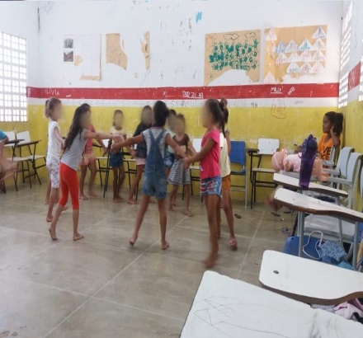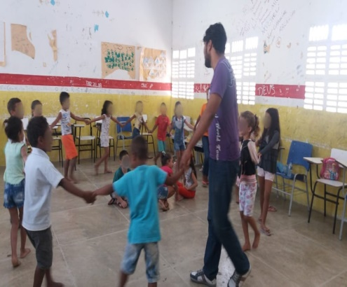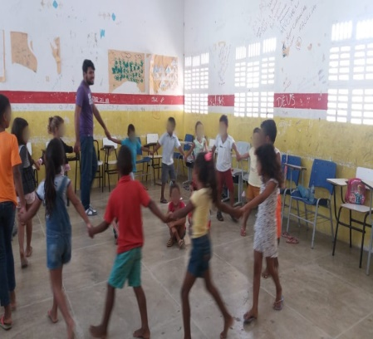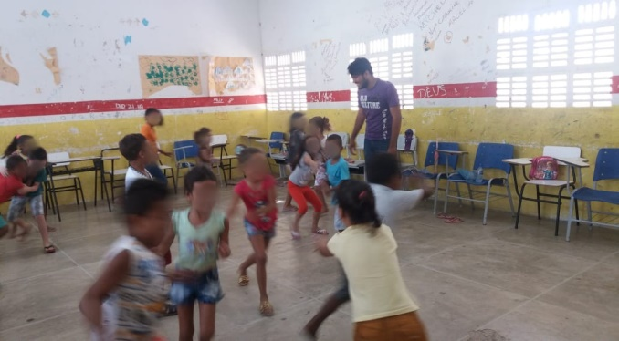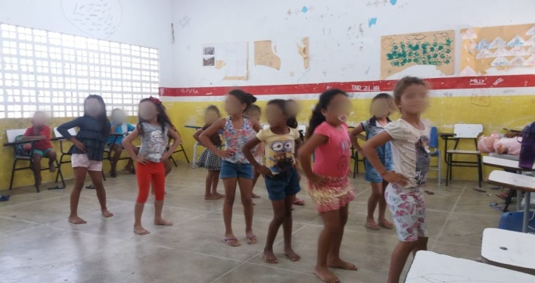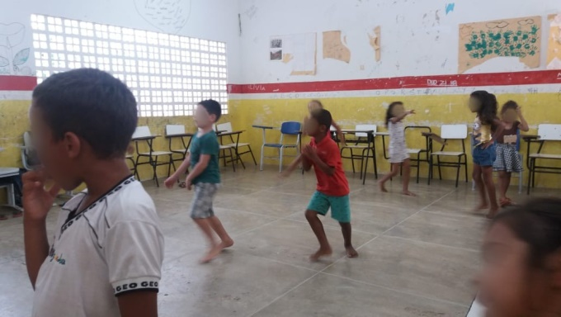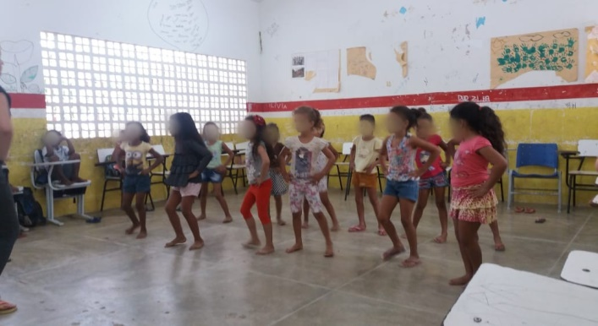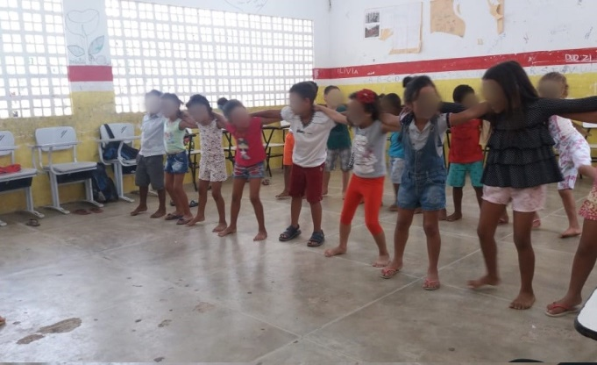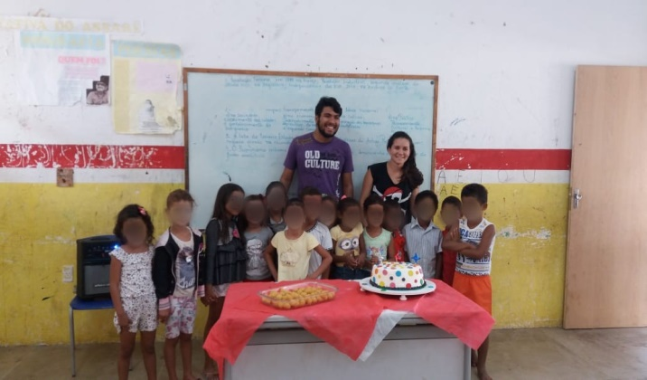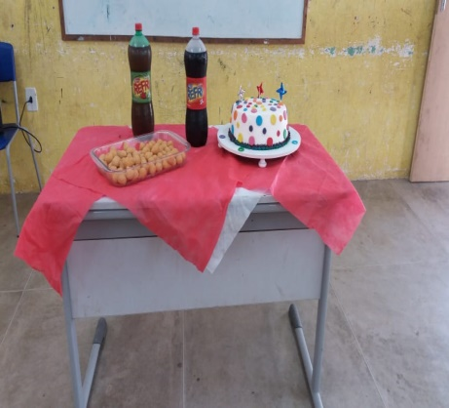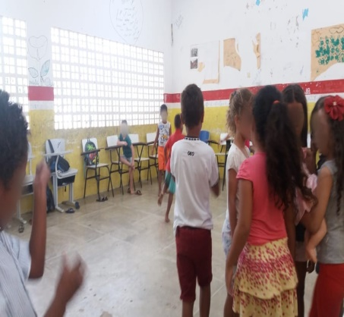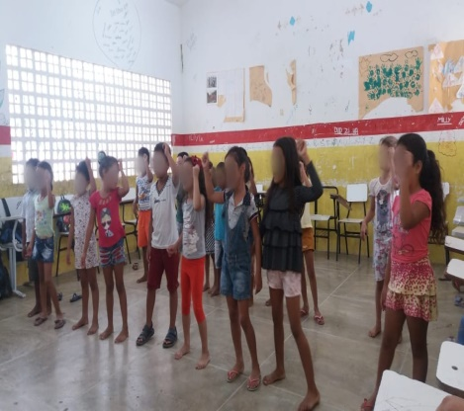

APENDICE B – FOTOS DAS ATIVIDADES FORA DA SALA DE AULA

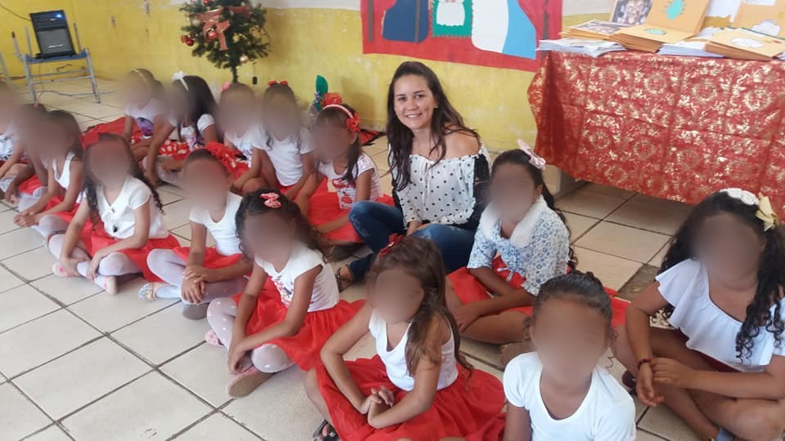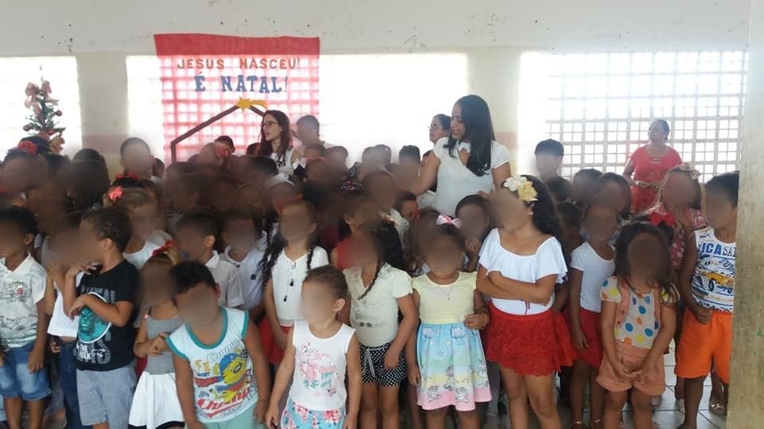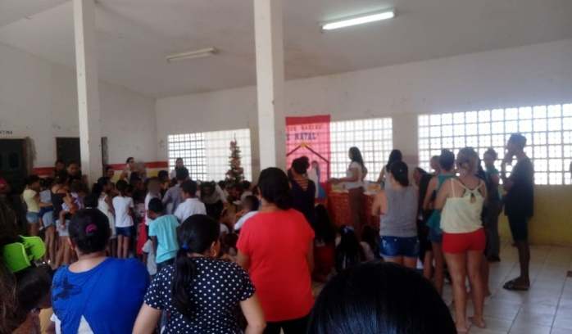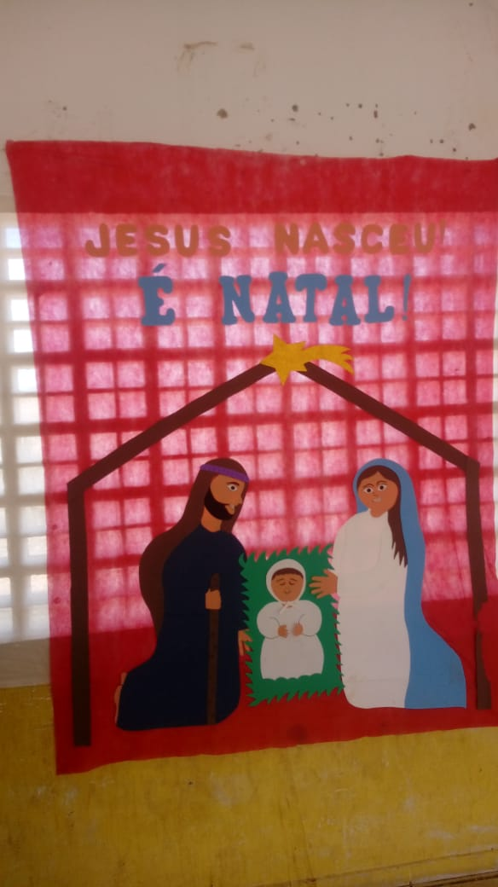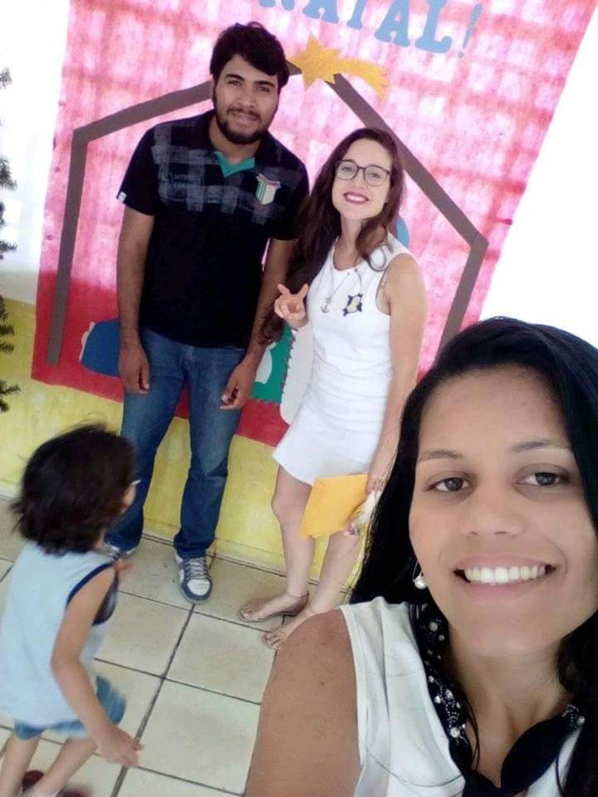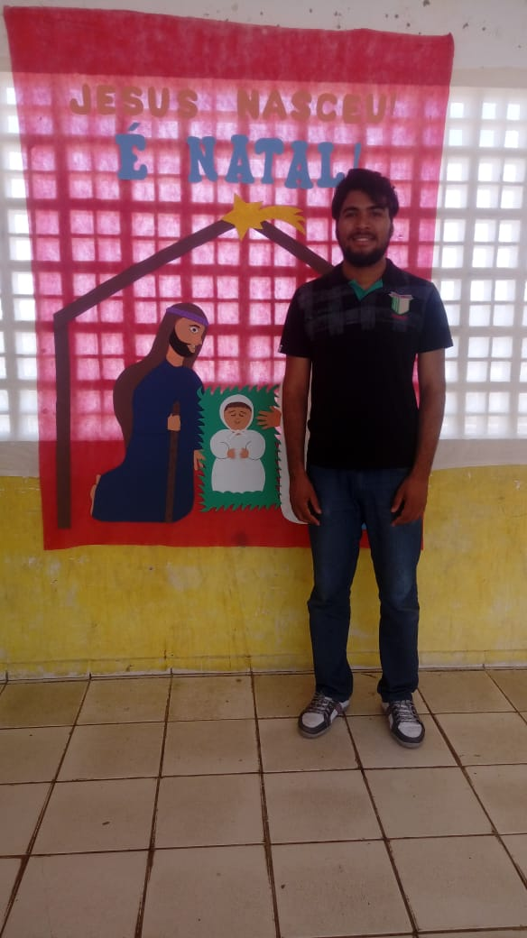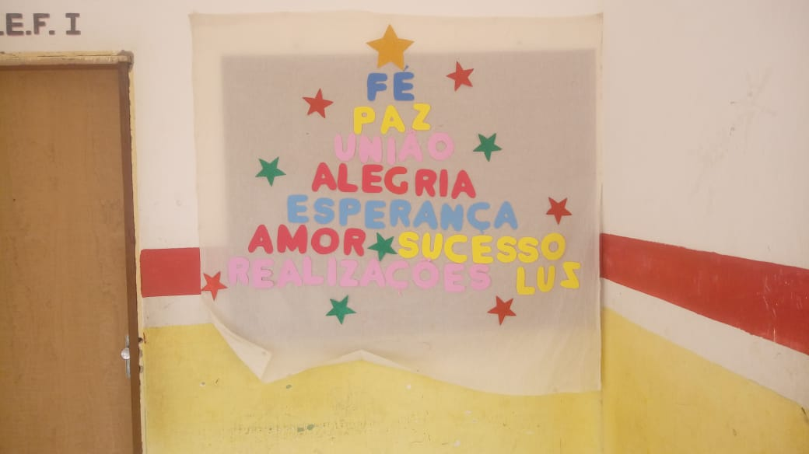

**ANEXOS**

1. Graduações nos cursos de bacharelado em Fisioterapia (2019), licenciatura em Letras com habilitação em Português e Inglês (2019), licenciatura em Pedagogia (2020) e tecnologia em Estética e Cosmética (2020). Pós-graduado em Fisioterapia do Trabalho e Ergonomia (2020), Fisioterapia Neurofuncional (2020), Metodologia de ensino da Língua Portuguesa, Literatura e Língua Inglesa (2020), Gestão Educacional: Administração, Inspeção, Orientação e Supervisão (2020). E-mail: contatojbrito@gmail.com.

   Endereço para acessar Currículo Lattes: <http://lattes.cnpq.br/4142721320503394>

   Endereço para acessar Orcid iD: <https://orcid.org/0000-0003-1492-8144>